1. MASLAČKOVE LAMPICE

PRIBOR: Livada s maslačcima
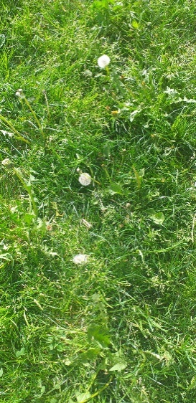
ZADATAK: Ubrati maslačke i puhati u njegove „lampice“
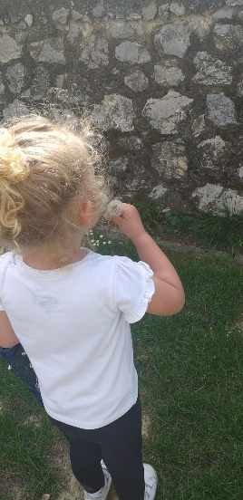
CILJ OVE AKTIVNOSTI JE POTICANJE LJUBAVI PREMA PRIRODI TE OTKRIVANJE NJENIH ČAROLIJA.

2. ŽIVOTNO – PRAKTIČNA AKTIVNOST SLAGANJA RUČNIKA

PRIBOR: Ručnici različitih veličina
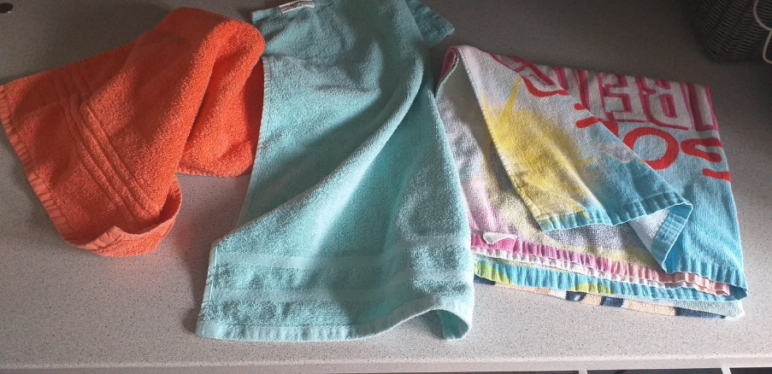
ZADATAK: Preklapanjem posložiti ručnike
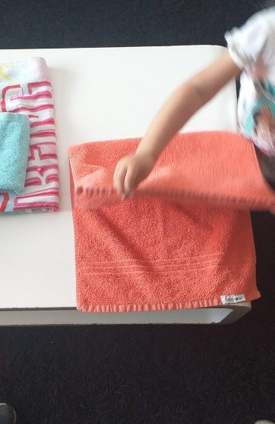
CILJ OVE AKTIVNOSTI JE POTICANJE SNALAŽENJA I SAMOSTALNOSTI KOD DJETETA.

3. RAZIGRANE CIPELE

PRIBOR: Cipele (tenisice) različitih boja i veličina
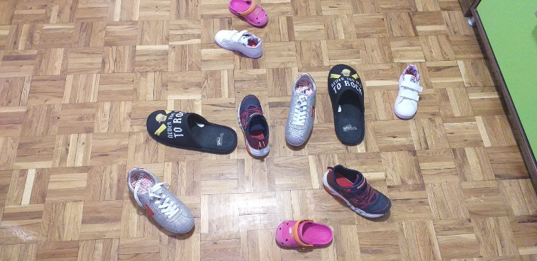
ZADATAK: Pronaći svakoj cipeli odgovarajući par i pravilno ih posložiti
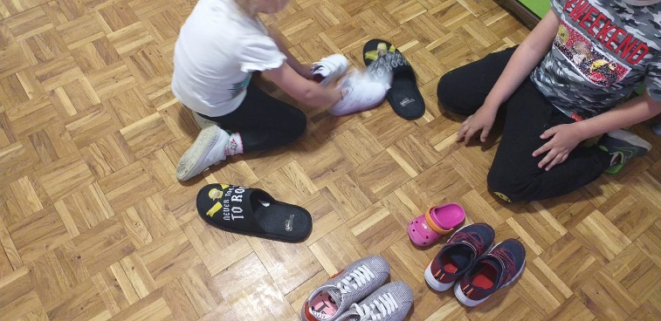

CILJ OVE AKTIVNOSTI JE UVJEŽBAVANJE VIZUALNE PERCEPCIJE.

4. IGRA GAĐANJA

PRIBOR: Loptice od tkanine
Koš ili kutija
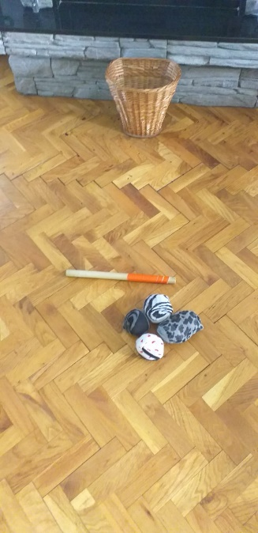
ZADATAK: Ubaciti loptu u koš/kutiju s određene daljine
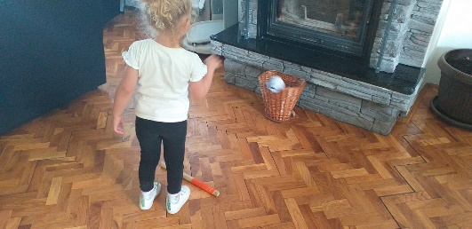
CILJ OVE AKTIVNOSTI JE POTICANJE RAZVOJA PRECIZNOSTI I SPRETNOSTI.

5. AUTOPUT

PRIBOR: Autići različitih boja i veličina
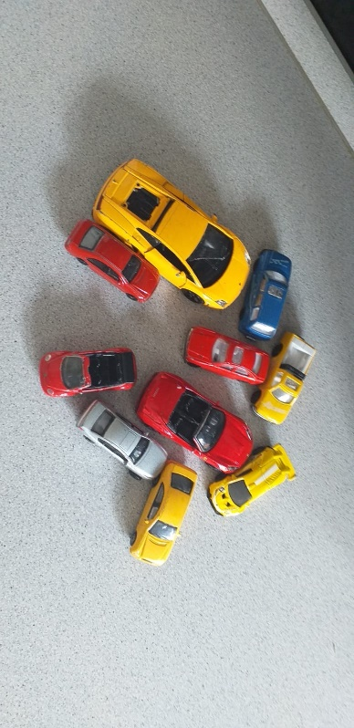
ZADATAK: Postaviti autiće u dvije kolone u dva različita smjera
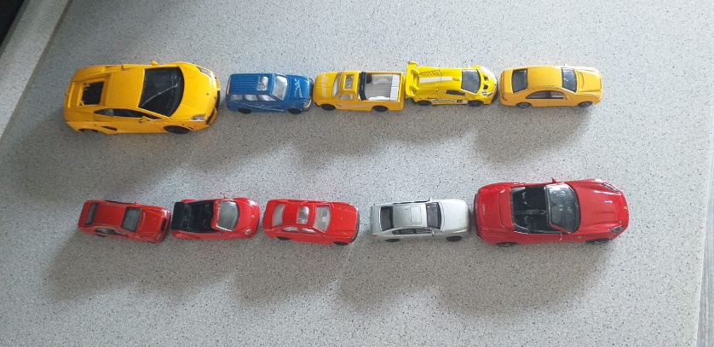

CILJ OVE AKTIVNOSTI JE POTICANJE RAZVOJA ORIJENTACIJE U PROSTORU.

